LearnOSM

Leitura Adicional
Reviewed 2015-07-12
Se chegou até aqui, parabéns! Você já deve ter um bom entendimento de como fazer mapas com o OpenStreetMap. O que mais é possível fazer com o OSM? Como pode aprender mais? Como se manter ligado à comunidade de mapeadores?

Outras secções do learnOSM
No fim do capítulo sobre o editor iD, ouviu falar acerca das diferenças entre o iD e o JOSM. Existe uma secção inteira devotada ao JOSM onde irá aprender todos os detalhes necessários para beneficiar totalmente das capacidades que este editor tem para oferecer.
Até agora, todas as edições que acrescentámos ao mapa foram baseados em imagens de fundo. Mas pode recolher muita informação enquanto caminha ou anda a conduzir. A secção sobre mapeamento móvel explica como recolher informação com diversos equipamentos baseados em GPS ou utilizando impressões criadas especificamente para isso. Também revê algumas aplicações relacionadas com o OpenStreetMap para dispositivos móveis.
OpenStreetMap é um esforço colaborativo e temos esperança que se junte a ele. Alguns desses esforços são dedicados a ajuda humanitária sob os auspícios da Humanitarian OSM Team. Se quiser ajudar a HOT quando acontecer uma catástrofe, tal como o terremoto do Nepal, por favor consulte a secção sobre coordenação. Trata das ferramentas que garantem que muitas pessoas possam trabalhar juntas numa área relativamente pequena de uma forma consistente. Também contém indicações sobre algumas tarefas típicas que irá encontrar frequentemente quando se junta a estes esforços.

Aprenda Mais
Existe muita informação sobre o OpenStreetMap disponível em wiki.openstreetmap.org. Neste link é possível encontrar informação sobre outros projectos relacionados com o OpenStreetMap, bem como documentos e tutoriais que poderão ajudá-lo a aprender mais sobre o OSM.
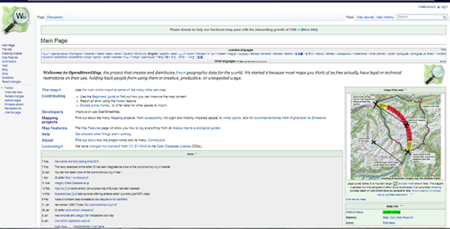

Lista de e-mail
A melhor forma de participar da comunidade de utilizadores OpenStreetMap é inscrever-se na lista de e-mail local. Muitas pessoas se inscrevem nas lista de e-mail do OSM, utilizando as suas contas de e-mail. Estando na lista, é possível enviar um email para o grupo de mapeadores locais sobre alguma questão ou sobre o OpenStreetMap em geral.
Para se inscrever na lista de e-mail do seu país, abra o seu navagador internet e visite lists.openstreetmap.org.
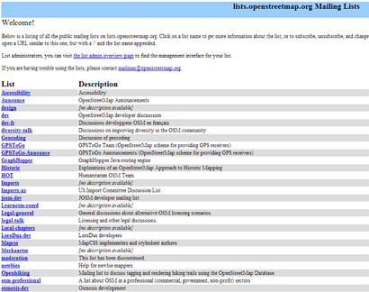
Faça “Scroll” para baixo na página e procure a lista associada ao seu país. As listas nacionais são nomeadas “Talk-lg”, onde “lg” representa o idioma ou o país dessa lista. Por exemplo, “Talk-pt” é a lista para Portugal.
- Clique na lista em que se quer inscrever.
- Coloque a seguinte informação nas caixas da página que abrir:
  - o seu endereço de email
  - o seu primeiro nome
  - uma nova password
  - repita a password
- Quando tiver terminado, clique em “Subscribe” (inscrever-se).
- Agora abra o seu email, assim como fez quando se inscreveu no OpenStreetMap. Na sua caixa de entrada deverá estar um email de confirmação vindo da lista de e-mail.
- Clique no link de confirmação.
- Agora você já deve ser um membro inscrito na lista de e-mail.
- Now when you want to send a message to the list, you can send it to talk-pt@openstreetmap.org, replacing “id” with the country for your list. You will also receive emails when other members send a message to the list. Agora quando você quiser mandar uma mensagem para a lista, envie um e-mail para talk-pt@openstreetmap.org, substituindo “pt” com o país da sua lista (pt é a lista de Portugal). Você receberá também emails quando outros membros enviarem mensagens para a lista.

Sumário
Estas são algumas das formas que pode utilizar os dados, manter-se ligado com a comunidade do OpenStreetMap e aprender mais. Esperamos que você continue a explorar e aprender mais sobre o OSM, e que contribua para o projecto. Bom Mapeamento!
Este capítulo foi útil? Conte-nos e ajude a melhorar os guias!
- learnosm@hotosm.org
- @learnOSM
- Hosted on Github
CC0
Official HOT OSM learning materials


